MySQL by simplon Narbonne

1_Introduction

Une base de données informatique est un ensemble de données qui ont été stockées sur un support informatique, et organisées et structurées de manière à pouvoir facilement consulter et modifier leur contenu.

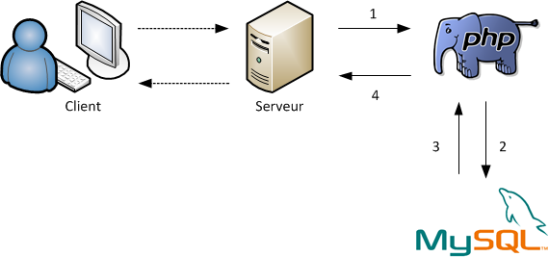

2_Installation

- install mysql = sudo apt-get install mysql-server mysql-client
- install insterface graphique phpmyadmin = sudo apt-get install phpmyadmin

3_Création d'une bdd dans phpmyadmin

1 . Cliquez sur nouvelle base de données => pas d'accents pas d'espace préferez « _ » pour le nom exemple : ma_premiere_base interclassement : utf8

2. Créer une table => Nouvelle table nom exemple : exemple_pour_auch
remplir les champs :
première ligne => nom = id (obligatoire pour donner un identifiant unique à chaque entrée = clé primaire)
type = int et cocher auto-incrément (pour attribuer un numéro à chaque entrée automatiquement)

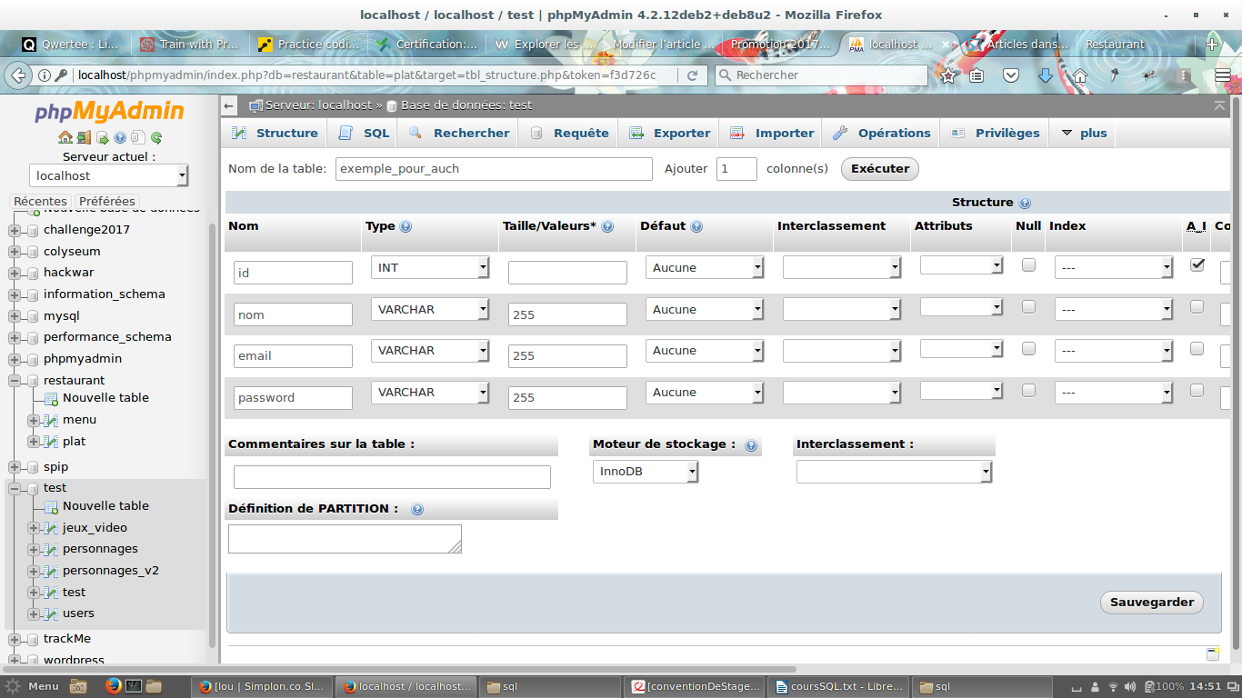

4_Connexion à la bdd

<?php
// on se connecte à mysql :
try
{
$bdd = new PDO('mysql:host=localhost;dbname=ma_premiere_base;charset=utf8', 'nom_user', 'mot_de_passe_user');
}
// en cas d'erreur on affiche un message :
catch (Exception $e)
{
die('Erreur : ' . $e->getMessage());
}
?>

5_Lecture des données

- On recupère tout le contenu de la table :

$reponse = $bdd->query('SELECT * FROM exemple_pour_auch') ;

- On affiche le contenu des champs qui nous interesse exemple : nom et email

while($donnees=$reponse->fetch()){
echo '<p>Nom user= ' . $donnees['nom'] . ' - Email user= ' . $donnees['email'] ;
}

On peut trier avec des critères en les mettant à la suite de FROM dans la requête :

WHERE = trier selon les données qui nous intéressent exemple affiche les noms qui commencent par un 'a'

ORDER BY = permet d'ordonner les résultats exemple classer par ordre alphabétique

DESC = permet de faire l'inverse de order by

LIMIT = permet de sélectionner une partie des données exemple les 5 premiers noms de la table

6_Écrire des données

-Insérer à l'aide d'une requête préparée

<?php
$req = $bdd->prepare('INSERT INTO exemple_pour_auch(nom, email, password) VALUES(:nom, :email, :password)');
$req->execute(array(
'nom' => $nom,
'email' => $email,
'password' => $password,
));
?>

-Modifier les données

<?php
$bdd->exec('UPDATE exemple_pour_auch SET nom = nouveau_nom WHERE nom = \'nom_a_modifier\''); ?>

-Supprimer les données

Une fois supprimé il n'y aura aucun moyen de récupérer les données

$bdd->exec('DELETE FROM exemple_pour_auch WHERE nom = \'nom_a_supprimer\'');

Attention si vous oubliez le WHERE la table sera entièrement vidée.

7_Jointures

Permets d'associer plusieurs table entre elles. Par exemple on pourrait créer une seconde table « poste » qui serait composée d'un champ id et d'un champ poste, et d'une entrée formateur et d'une entrée candidat afin de classer les noms de la table exemple_pour_auch en fonction de leur poste.

-Jointure interne
Elles ne sélectionnent que les données qui ont une correspondance entre les deux tables. Pour notre exemple le champ id de la table poste sera repris dans la table exemple_pour_auch dans un nouveau champ id_poste. Cela classe les utilisateurs dans la catégorie soit candidat soit formateur :

SELECT nom, poste
FROM poste
INNER JOIN exemple_pour_auch
ON id_poste = id
=> Récupère les noms de la table exemple_pour_auch et les postes de la table poste. La liaison entre les tables se fait entre les champs id_poste de la table exemple_pour_auch et id de la table poste.

-Jointure externe
Elles sélectionnent toutes les données, même si certaines n'ont pas de correspondance dans l'autre table. Il existe LEFT JOIN et RIGHT JOIN qui récupère la table de droite ou la table de gauche.

8_Annexes

- Exo : https://github.com/simplonco/php-exercises-crud1/tree/80156f418c43e3b650b3625beb60e92cb7fdfbe2

- Tuto : https://github.com/simplonco/php-pdo-training/blob/master/courses/Tutoriel%20MySQL%20II%20-%20PDO.pdf

